La littérature enfantine
pour aborder
le concept de Biodiversité
Trois albums « phare » pour la classe de CM2 en 2019/2020
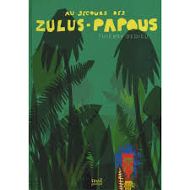 | AU SECOURS DES ZULUS-PAPOUS  Thierry Dedieu  Seuil Jeunesse  Janvier 2019 | De la prise de conscience de l’action de l’homme sur la disparition des espèces, mais aussi de son intervention bénéfique pour maintenir la Biodiversité
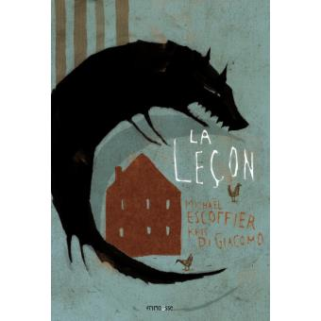 | LA LECON  Michaël Escoffier  Kris Di Giacomo  Frimousse  Janvier 2017 | De la réflexion à long terme sur l’équilibre entre les espèces y compris l’homme et le rapport de ce dernier aux autres espèces
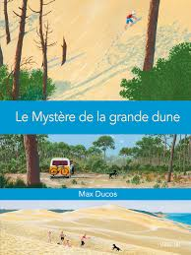 | LE MYSTERE DE LA GRANDE DUNE  Max Ducos  Sarbacanne  Mars 2014 | De l’espoir dans l’action humaine et dans l’entraide pour veiller au maintien de la Biodiversité sur Terre
Cycles d’exploitation | Cycle 3 (et Cycle 2 pour l’échange)  CM2 (et CP – CE2))
Ce projet est destiné à favoriser l’interrelation oral/écrit autour notamment du thème fédérateur de l’année : la Biodiversité.
Lecture, production écrite et oralisation des textes, avec un fort accent porté sur les compétences orales.
Le travail des élèves sera valorisé par la réalisation d’une vidéo des différentes activités menées et notamment des échanges entre élèves des différentes classes (CP et CM2, CE2 et CM2, CM2 et autre classe de CM).
Ce travail, conçu et impulsé par la conseillère Pédagogique de la Circonscription de Poitiers Ouest, sera mené avec sa participation sur différents temps de l’année.
En outre, une soirée avec les parents sera organisée en dernière période de l’année pour leur permettre de voir leurs enfants au cœur des productions de classe (vidéos projetées).

Déroulement :
Etape 1 : présentation des albums par la Conseillère Pédagogique en novembre
Etape 2 : lecture des albums par les élèves en classe (sur le ¼ d’heure de lecture) et premiers échanges
Etape 3 : productions écrites courtes autour des albums, révisions et écrits définitifs
Etape 4 : oralisation des productions
Etape 5 : vidéo des élèves qui présentent leurs textes permettant d’exercer un regard critique sur leur oralisation
Etape 6 : préparation pour l’échange avec les classes de cycles 2 : lecture oralisée pour un des albums et débat à mettre à la portée des plus jeunes à partir de cette lecture
Etape 7 : échanges filmés dans les classes de cycle 2 album « Au secours des Zulus-Papous »

Tout au long de l’année :
- Au sein de la classe, liens avec le travail mené en sciences sur la Biodiversité.
- Échanges de réflexion entre classes à partir de la lecture des autres albums (« La leçon » avec classe de CE2 et « Le mystère de la grande dune » avec autre classe de CM2).
Compétences travaillées | Langage oral | Ecriture
 | Parler en prenant en compte son auditoire pour oraliser une œuvre de la littérature.  - Mobilisation des ressources de la voix et du corps pour être entendu et compris (clarté de l’articulation, débit, rythme, volume de la voix, ton, accentuation, souffle ; communication non-verbale : regard, posture du corps, gestuelle, mimiques).  -Organisation et structuration du propos selon le genre de discours, l’argumentatif sera notamment largement développé ; mobilisation des formes, des tournures et du lexique appropriés.  -Techniques de mises en voix des textes littéraires.  - Techniques de mémorisation des textes présentés. | - Ecrire à la main de manière fluide et efficace.  - Maîtriser les bases de l’écriture au clavier.  - Recourir à l’écriture pour réfléchir et apprendre, pour s’approprier les textes lus.  - Rédiger des écrits variés.  - Prendre en compte les normes de l’écrit pour formuler, transcrire et réviser.
 | Lecture et compréhension de l’écrit | Culture littéraire et artistique
 | - Comprendre un texte littéraire et se l’approprier.  - Accéder à l’interprétation des textes.  - Identifier les informations implicites.  - S’engager dans une démarche progressive pour accéder au sens.  - Lire avec fluidité en vue d’une lecture offerte à des plus jeunes (CP) | - Lire des œuvres de littérature de jeunesse en variant les genres et les formes littéraires pour :  * acquérir une culture commune  * donner du sens aux activités d’écriture et d’oral qui y sont liés.
 | EMC | Culture scientifique  A l’occasion des discussions à visée philosophique accompagnant le travail précédent sur les albums choisis :
 | Développer le jugement.  Approche de l’argumentation.  Développer l’engagement : en partageant ses réflexions avec des plus jeunes. | - Identifier la nature des interactions entre les êtres vivants et leur importance dans le peuplement des milieux.  - Identifier quelques impacts humains dans un environnement.

